En esta actividad he querido representar el mapa de España con datos inventados para poder desarrollar un Datamap propio, me he encontrado con varios problemas para desarrollar esta actividad debido a que el mapa de España no estaba bien definido por el programa. Así que he tenido que tocar el código base para dejar la visualización de Datamap de España como nos gustaría verlo en nuestro país.

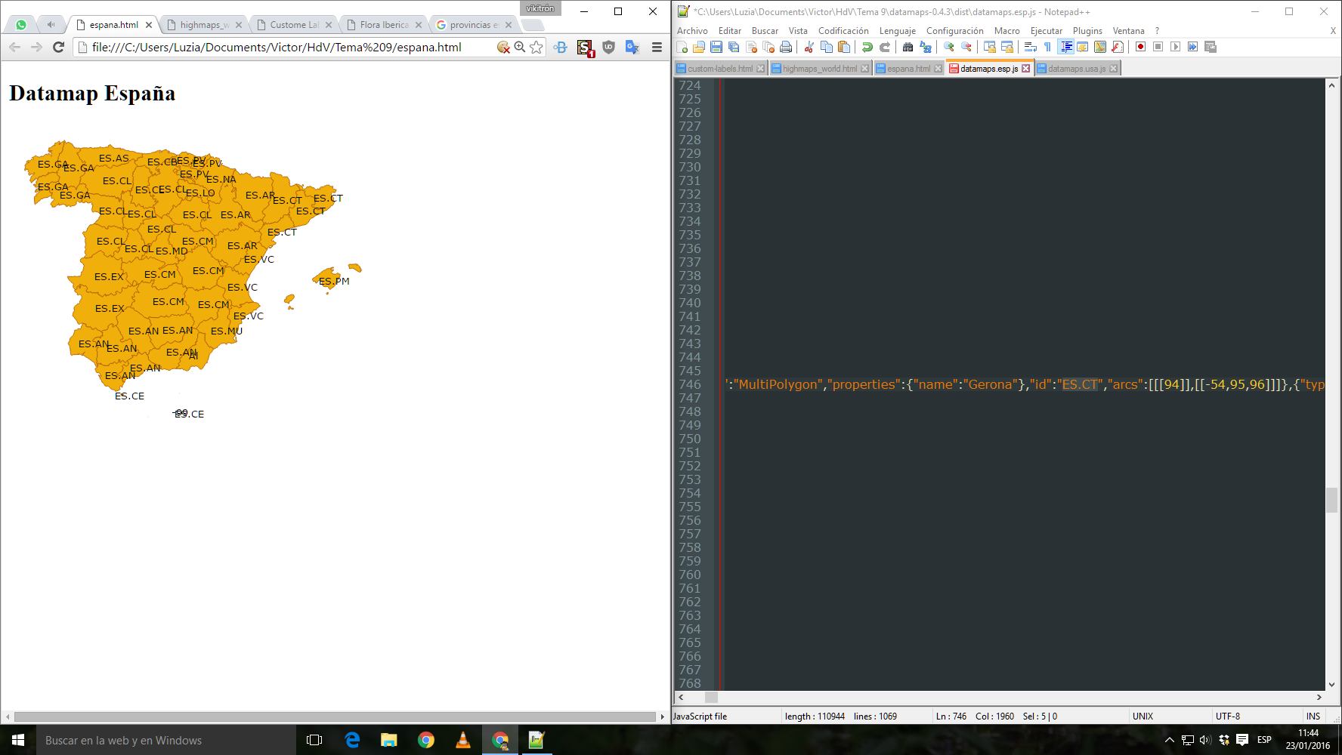

Como se puede ver en el mapa anterior los nombres no se corresponden con sus provincias y los datos se colapsan dejando un mapa impenetrable para aquel que quiera extraer información. Así que para ello tuve que entrar dentro del código fuente y modificar los nombres de provincias, por los indicies estipulado por el gobierno español.

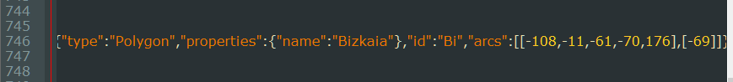

Para conseguir mi objetivo solo he tenido que modificar los “id” de la representación española. Y cambiarlo por los índices correspondientes a cada provincia. Pero eso no evitaba otro de los problemas que se puede apreciar en la imagen anterior: hay provincias que se solapan. Para ello también hubo que tocar un poco de código fuente.

Como se verá en la siguiente imagen, el siguiente código sirvió para tocar y poder cambiar la orientación de algunos índices de provincias y añadir líneas que me permitían ver mejor esas provincias y nombres, los casos serían Ceuta, Melilla, Pontevedra y el País Vasco al completo.

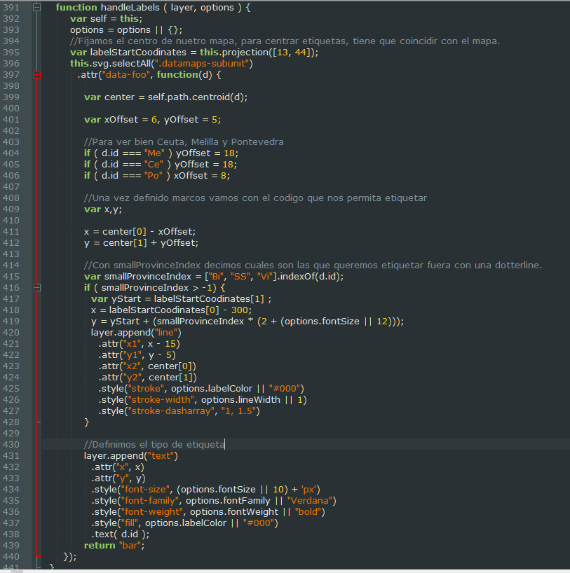

Una vez tenemos un mapa bien diseñado nos dedicamos a introducir ya desde nuestro propio código un mapa interactivo, donde se ha cambiado desde los colores hasta las etiquetas que se quieren que se muestre y con qué.

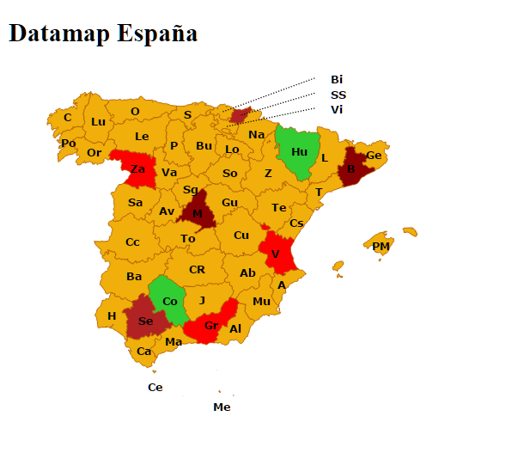

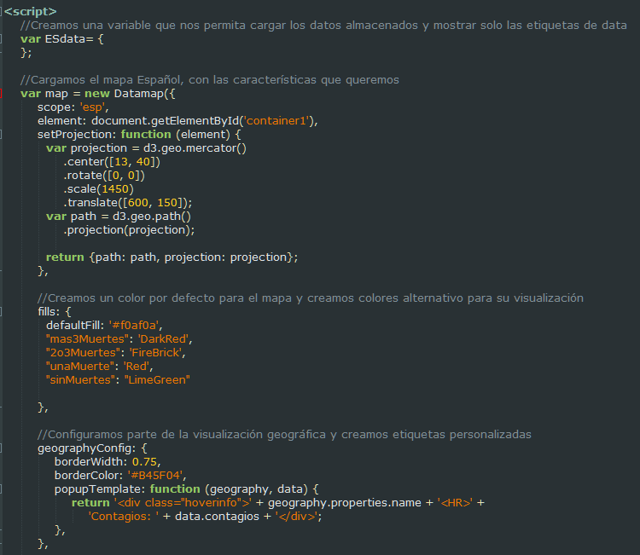

Aquí vemos una etiqueta desplegada:

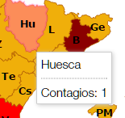Con el nombre de la provincia y con el número de contagios.

